**Лабораторна робота № 9** Розробив: Дюжев Марк

## Тема: Робота з історією змін та отримання старих версій.

## Мета: Отримати навички переміщення по історії змін у СКВ Git.

## Хід роботи:

1. Клонувати створений раніше репозиторій (репозиторій повинен мати декілька ревізій для всіх своїх файлів) як локальну робочу копію

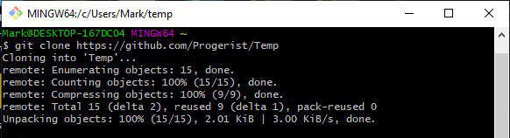

1. За допомогою консольних інструментів переглянути перелік ревізій проекту та завантажити одну з них

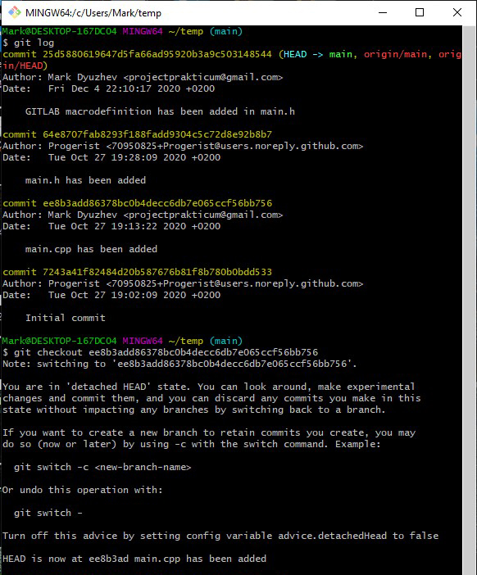

1. Порівняти зміни у завантаженій попередній версії з останньою

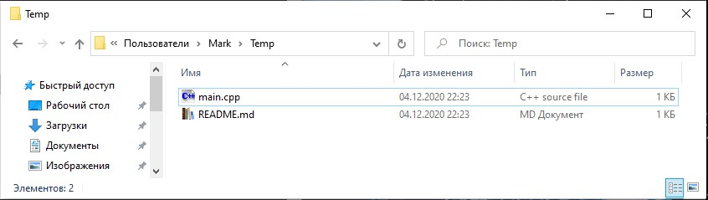

Попередня версія

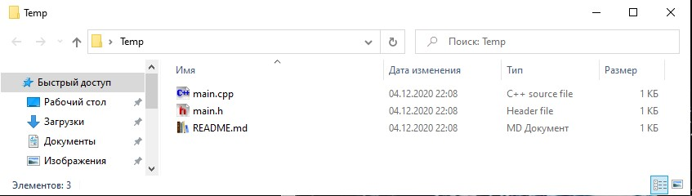

Остання версія

1. Зробити зміни у файлі з попередньої версії та зафіксувати ці зміни

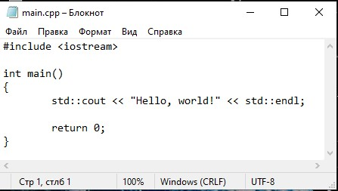

Код файлу до змін

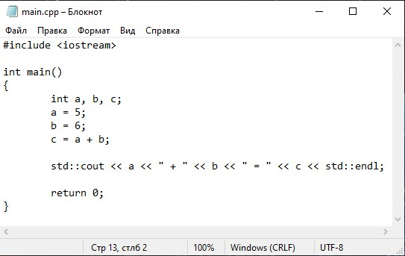

Код файлу після змін

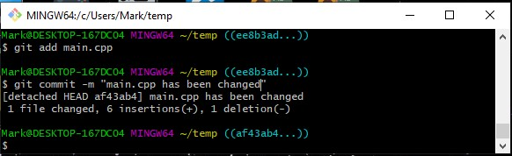

1. Вивантажити проіндексовані файли на Github

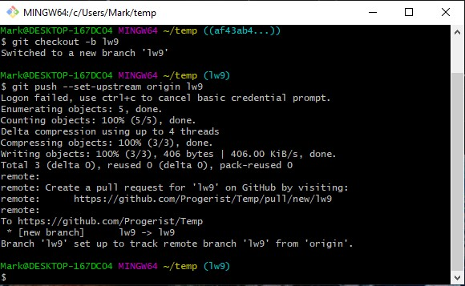

**Контрольні питання:**

1. Скільки існує основних способів вибору ревізій?
2. Скільки символів зазвичай достатньо для збереження унікальності значень в проекті?
3. За допомогою якої команди можливо продивитися історію коммітів?
4. Перелічіть відомі вам опції команди git log
5. Опишіть опції команди git log